ПРАКТИЧЕСКАЯ НАПРАВЛЕННОСТЬ УРОКОВ МАТЕМАТИКИ
Мортазина Василя Вагизовна 3616000325@tatar.mail.ru, учитель математики
МБОУ «Сармановская гимназия» Сармановского муниципального района РТ

Работа «Практическая направленность уроков математики» отражает пути решения учителем актуальных проблем преподавания математики. Учитывая сложность предмета для многих учащихся, учитель предлагает заинтересовать детей содержательными «красивыми» практическими задачами.
В работе указаны самые разные виды деятельности учащихся. Дополнительная информация о связи математики с музыкой, медициной и др. не только интересна, но и тесно связана с другими изучающимися предметами. Подготовкой учащихся к практической деятельности в производстве являются и лабораторные работы, важность которых подчеркивается в работе. Показана также значительность элективных курсов при подготовке к ЕГЭ. Сфера деятельности человека, где встречаются практические задачи, широка. Для решения этих задач надо знать математику.
Работа предназначена как методическое руководство для использования в работе учителям общеобразовательных школ и преподавателям учебных заведений среднего профессионального образования для подготовки учащихся к сознательному выбору профессии и поступлению в вузы.

Еще древние греки изучали связи математики с природой, стремясь найти во всех ее проявлениях порядок, гармонию и совершенство. Труды многих античных ученых только укрепляли веру людей в то, что в основе построения Вселенной лежат математические принципы и что именно законы математики – ключ к пониманию природы. Невозможно постичь тайны природы и оценить ее красоту, не понимая языка, на котором она говорит.
А говорит природа на языке математики, о чем писали еще Леонардо да Винчи и Галилей. Это язык фигур и формул. Он универсален, точен и лаконичен.
Вот далеко не полный список сфер деятельности человека, где встречаются практические задачи.
В науке: физика (механика – расчет траекторий; оптика – проектирование оптических призм); астрономия (солнечные и лунные затмения); космонавтика (расчет орбиты спутника); химия (строение молекул); биология (строение белковых молекул).
В науках о Земле: география (работа с глобусом); картография (составление карт); геодезия (измерение расстояний между пунктами); топография (определение местонахождения).
В технике: технические измерения (угольник, шаблоны, угломерные инструменты); проектирование механизмов и машин; нахождение величины (линейные размеры, площади, объемы, углы); проектирование формы (конструкторский дизайн).
В производственной деятельности: плотницкое, слесарное, токарное, фрезерное, горное и даже колокольное дело.
В архитектуре и строительстве можно привести массу примеров; особо выделим золотое сечение: оно проявляется повсюду, начиная со строения человеческого тела и заканчивая электросвязью.
В искусстве: живопись (создание изображений); дизайн (перебор вариантов расположения объектов); декоративное искусство (узоры и орнаменты).
Практические задачи, решаемые средствами математики, встречаются также в военных науках: (артиллерия); в навигации (морской – прокладка курсов с учетом разных условий; воздушной – заход на посадку); в полиграфии (выбор оптимальных форматов).
И, конечно же, в обычной жизни. Даже расстановка мебели в комнате требует некоторых измерений.
Как бы это богатство отразить, хотя бы частично, в школьном математическом образовании? Ведь хорошо известно: практические задачи многократно повышают интерес к самой математике.
- Не маловажную роль играет в усилении практической направленности курса математики правильное взаимодействие учителей в установлении межпредметных связей.
Например, при обучении географии, когда учащиеся знакомятся с масштабом, с координатами; при обучении химии, когда учащиеся составляют уравнения реакций, где фактически решают линейные уравнения или даже системы и, конечно же, при обучении физике.
При ознакомлении с кубической параболой можно обратить внимание на то, что поезд на повороте идет так же плавно, как и на прямолинейном участке. В вагоне ни одна капля воды из налитого до краёв стакана не выливается. Происходит это потому, что на повороте железнодорожное полотно имеет форму кубической параболы. Можно было бы подумать, что проще соединить два прямолинейных участка дугой окружности, но это неприемлемо, и вот почему: будем считать, что прямая–это окружность с бесконечным радиусом, при переходе от прямолинейного пути к пути по окружности радиус резко изменится; возникшая центробежная сила, действующая на состав, при его постоянной скорости зависит только от R_{a} кривизны пути. Таким образом, с резким изменением R кривизны пути резко изменяется и сила, действующая на состав. Это приводит к тому, что вагоны сталкиваются, скрипят, колёса изнашиваются. Именно поэтому на поворотах рельсовых путей применяют так называемые переходные кривые. Расчеты показали, что одна из таких кривых есть кубическая парабола. Этот факт строители железных дорог учитывают всегда и всюду.
2.Включение «дополнительных» вопросов в содержание курса преследует главную цель – показать учащимся богатство идей, пробудить и у многих закрепить интерес к этой вечно живой и развивающейся науке.
Это особенно важно в условиях дифференцированного обучения.
Задачи, содержащие логарифмы, традиционно считаются школьниками довольно сложными. Дополнительная информация о связи с музыкой, силе звука, устройстве уха, где логарифм играет не последнюю роль, заинтересовывает учащихся.
Кто знаком с музыкальной грамотой, те знают, что существуют интервалы не только в математике, но и в музыке (таблица логарифмического исчисления музыкальных интервалов: октава. квинта, кварта, секста, терция, септима).(Приложение №1).
Рассматривая устройство уха, можно заметить орган, который называется улиткой. Она представляет собой спирально закрученную трубку, образованную из 2,5 витка.
Можно ли соотнести контур «улитки» в человеческом ухе с какой – либо спиралью, известной математике?
В этой науке особо распространены три вида спиралей: архимедова (а), гиперболическая (б) и логарифмическая (в). (Приложение 2)
Рассмотрим более подробно логарифмическую спираль, т.к. скорее всего именно она схожа с «улиткой» среднего уха.
Логарифмическая спираль является траекторией точки, которая движется вдоль равномерно вращающейся прямой, удаляясь от полюса со скоростью, пропорциональной пройденному расстоянию. Точнее, в логарифмической спирали углу поворота пропорционально не само расстояние от полюса до точки кривой, а логарифм этого расстояния. Эта спираль пересекает все прямые, проходящие через полюс, под одним и тем же углом.
Первым ученым, открывшим эту удивительную кривую, был Рене Декарт (1506 – 1650г.). уже в конце XVII века многие свойства «изумительной спирали» были исследованы Якобом Бернулли. Особенности логарифмической спирали, ее геометрические свойства, в частности сохранение угла, удивляют биологов, которые считают именно эту спираль своего рода стандартом биологических объектов самой разной природы.
3.Элективные курсы, где можно отдельно взятую тему рассматривать в разных аспектах. Практика показывает, что задачи на проценты вызывают затруднения у учащихся и многие окончившие школу не имеют навыков обращения с процентами в повседневной жизни. Прикладное значение этой темы очень велико и затрагивает финансовую, демографическую, экологическую, социологическую и другие стороны нашей жизни. Курс «Задачи на проценты» может знакомить учащихся с понятиями «простой процентный рост», «сложный процентный рост», банковские операции, кредиты, т.е. демонстрирует применение математического аппарата к решению повседневных бытовых проблем, вопросов рыночной экономики задач технологии производства.
4.Лабораторные работы. Например, по темам
а) функции и их графики;
б) колебательные движения и их свойства;
в) производная в физике и технике и т.д.
г) определение объёма тела ( жидкости в цистерне и др.)
д) вычисление площади (земельного участка и др.)
Содержательную основу лабораторных работ составляют практические задачи, требующие использования приобретенных знаний и умений для построения и исследования простейших математических моделей, представления реальных зависимостей с помощью функций, интерпретации графиков, практических расчетов по формулам с использованием таблиц, справочных материалов, микрокалькулятора, компьютера. Основой проектирования лабораторных работ является расширение и углубление полученных знаний, навыков, соединение знаний выпускников с их практической учебно-познавательной и общественно-полезной деятельностью, развитие самостоятельности учеников.
5.Проектная деятельность учащихся.
Деятельность учащихся в рамках проекта обеспечивает им возможность «проживания» всех этапов формирования умственной деятельности. Практические задания и задачи ориентированы на физическое выполнение тех действий, для которых не хватает времени в аудитории. Предварительные измерения, изготовление моделей, поиски информации – все это служит базой для теоретических обобщений, выдвижения гипотез.
Еще одним важным результатом проектной деятельности является активизация процессов социализации школьника. Поиски информации, обращение к старшим, общение с товарищами, неформальные консультации с учителем благотворительно влияют на личностное становление собственного места в социальном окружении.
6. Не только практический, но и эстетический потенциал школьной математики в большой мере проявляется в так называемых красивых заданиях.
Содержание условия такой задачи должно вызывать интерес (тут важна и форма подачи условия, и его занимательность). В геометрических задачах большую роль играет чертёж (достаточно вспомнить задачи о вычерчивании фигур одним росчерком, задачи на разрезание и др.) Например, придумать геометрические узоры, построение которых возможно выполнить циркулем и линейкой. Вызывают интерес у детей среднего школьного возраста «красивые задания» на координатной плоскости. Они просты по форме и разнообразны по внешнему выражению, ведь на рисунках в координатах могут быть изображены не только отдельные объекты, но даже и целые сюжеты. Такие задания можно с успехом применять при опережающем ознакомлении школьников с геометрическими преобразованиями, с элементарными преобразованиями графиков функций, с некоторыми вопросами аналитической геометрии (перемещение фигур вверх-вниз, влево - вправо , в произвольном направлении на координатной плоскости, симметрия фигур).Познавательной деятельности учащихся можно придать еще большую привлекательность, если при выполнении использовать компьютер.
«В математике есть своя красота как в живописи и поэзии» и мы должны научить детей ее видеть.

Литература :
1.Журналы Математика в школе. 1980-2012гг.
2.Шаймухаметова Л.Н. Математический анализ музыки. М.,1975г.
3.Тростников В.И. Алгебра гармонии. М., 1968г.
4.Афонина С.И. Математика и красота. Ташкент, 1973г.

Приложение №1

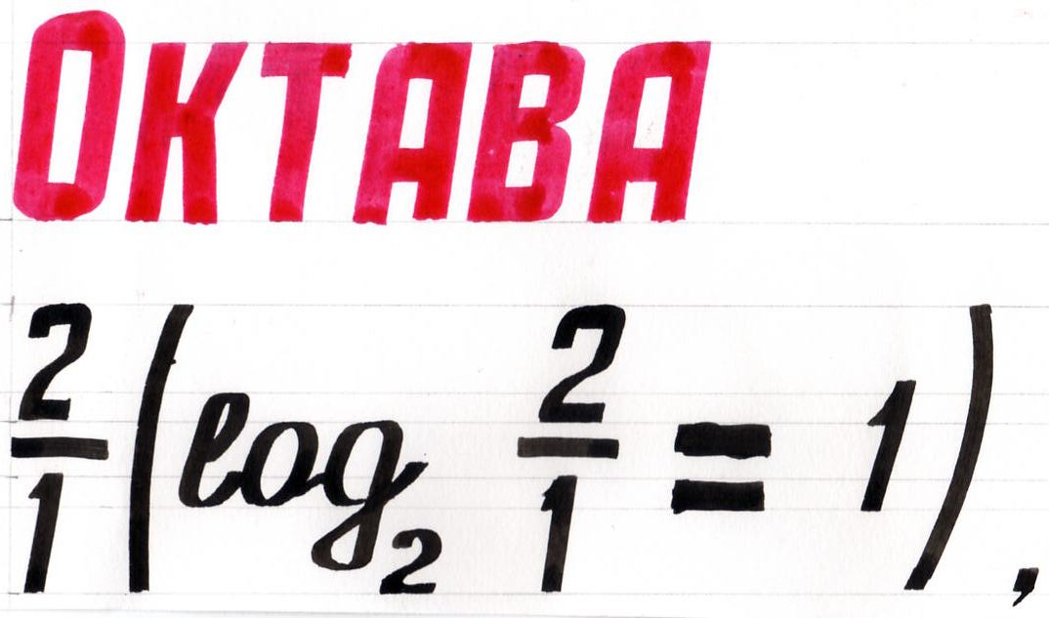

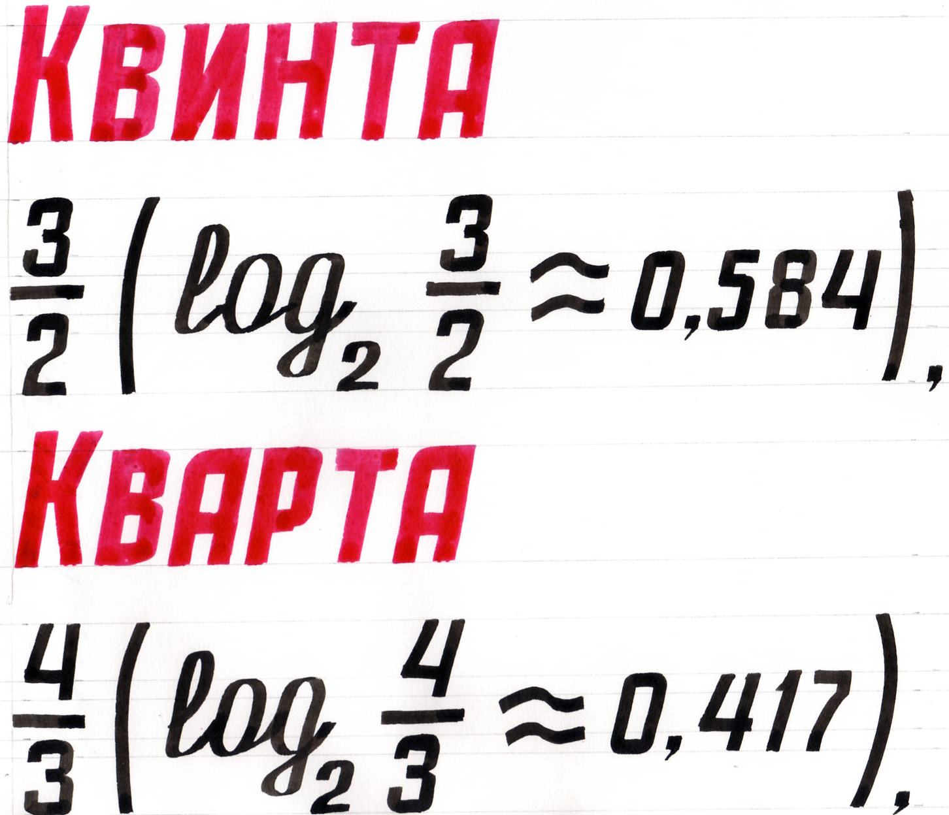

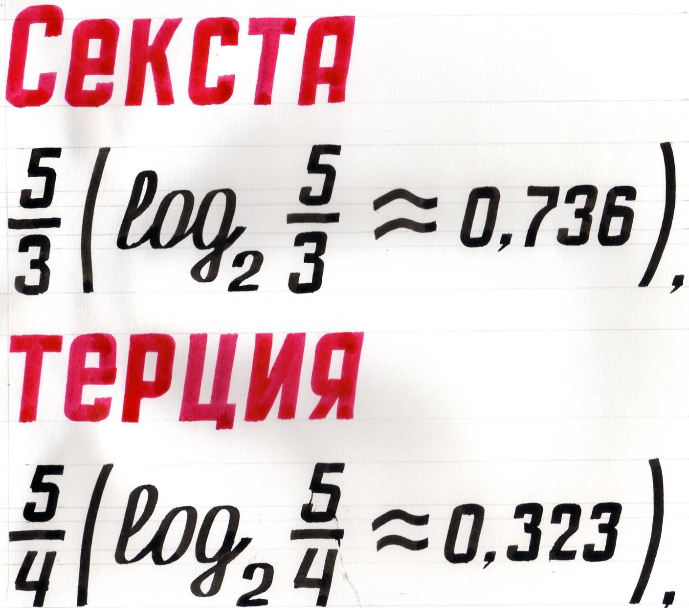

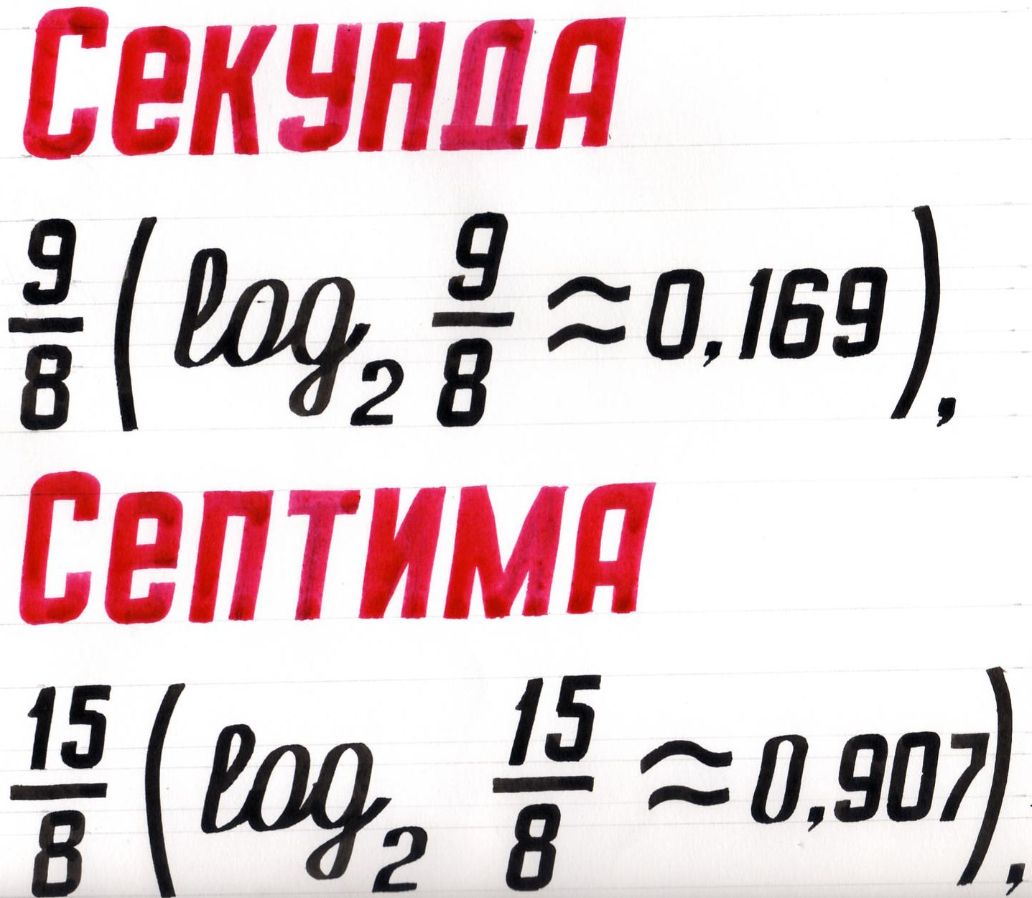

Приложение № 2

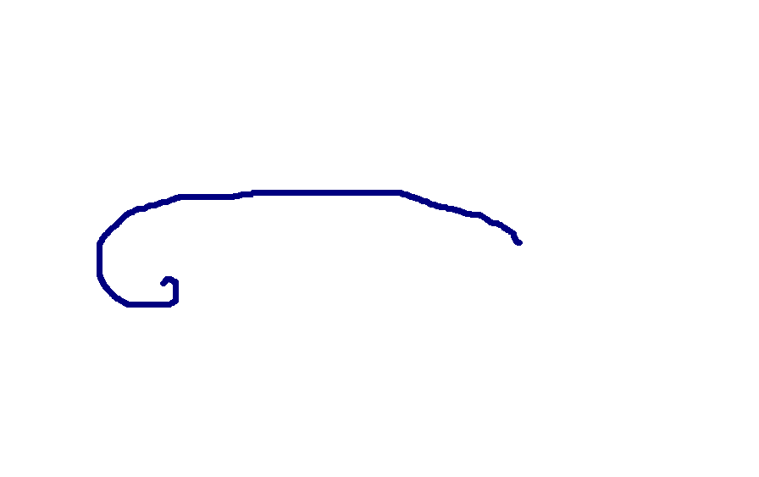


в
